- 纵向项目业绩点
进入科研管理系统，点击菜单【我的科研业绩点】→【纵向项目业绩点待分配】，进入纵向项目的业绩点列表，点击操作列的【分配】按钮，进入业绩点分配页面，添加分配成员填写成员分配信息，输入业绩点百分比自动计算业绩点（添加成员的“业绩点分配百分比”设置后，修改已有成员的“业绩点分配百分比”），最后点击【提交】。
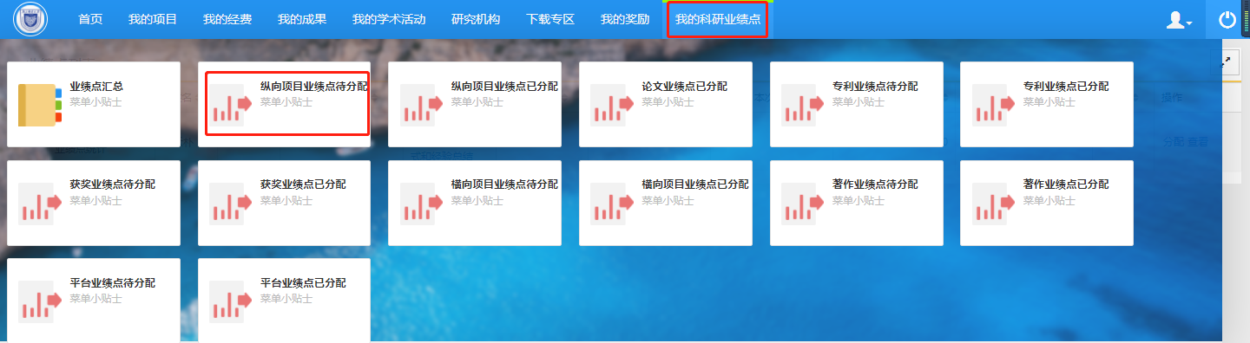
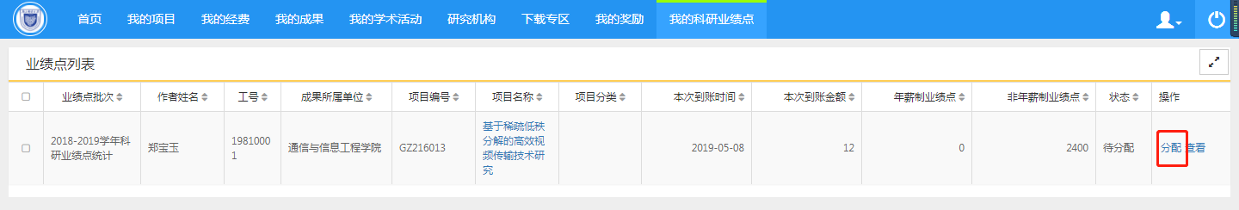
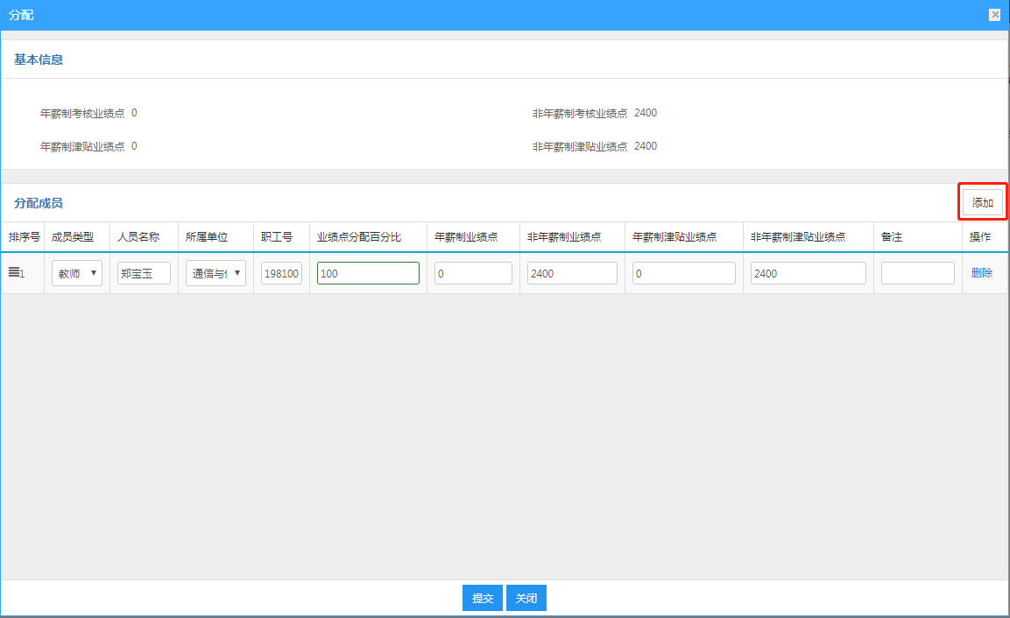
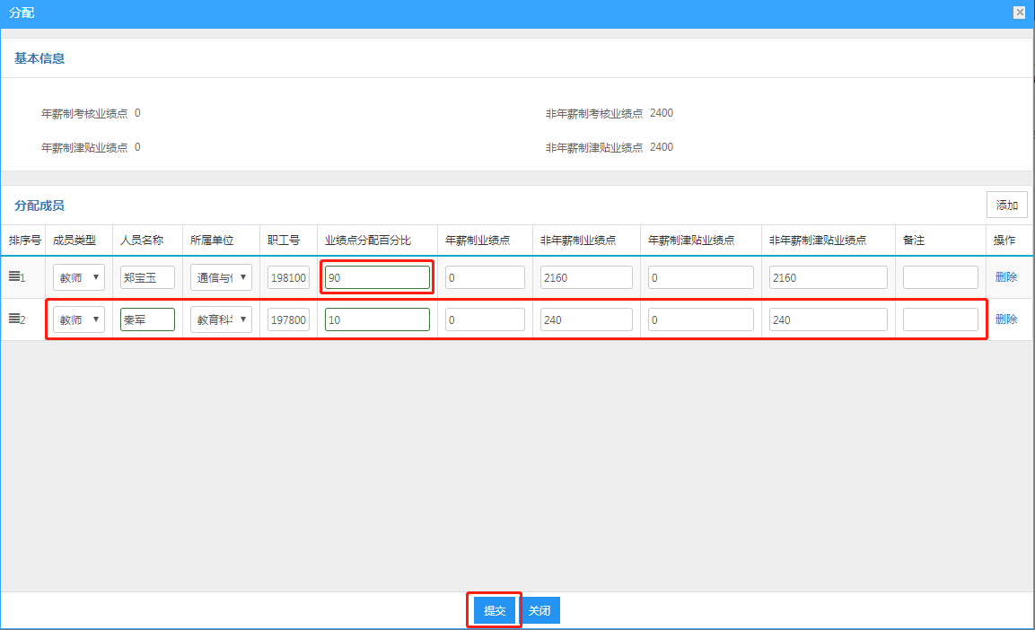

- 横向项目业绩点
进入科研管理系统，点击菜单【我的科研业绩点】→【横向项目业绩点待分配】，进入横向项目的业绩点列表，点击操作列的【分配】按钮，进入业绩点分配页面，分配后，点击【提交】。
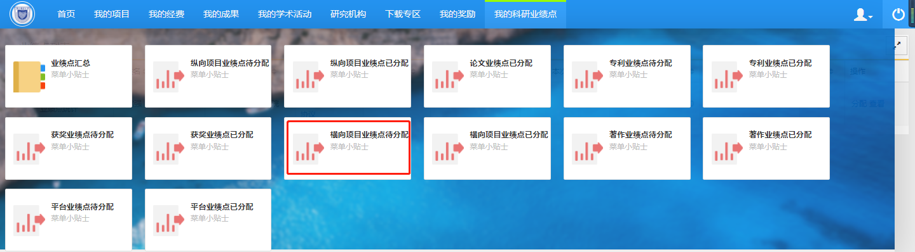
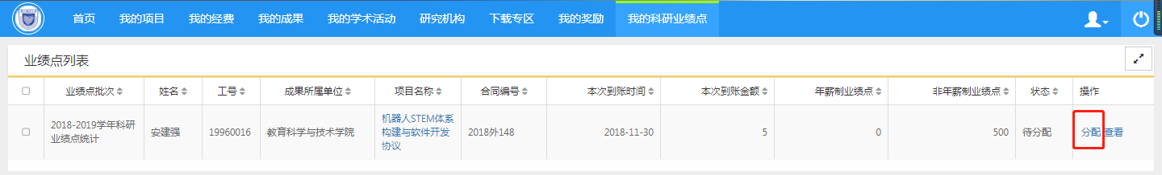
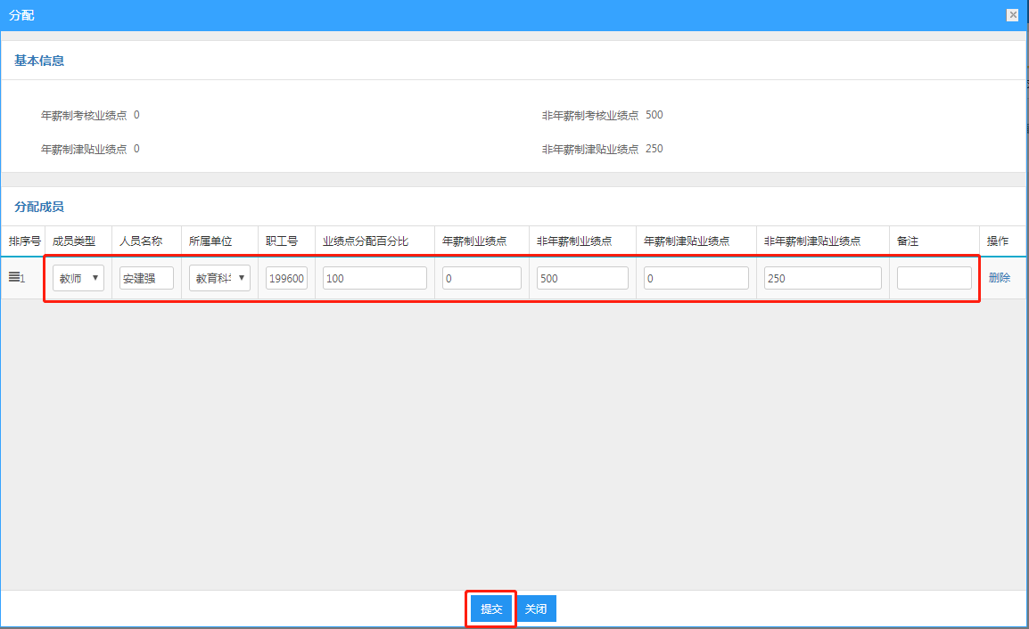

- 论文业绩点
进入科研管理系统，点击菜单【我的科研业绩点】→【论文业绩点待分配】，进入论文成果的业绩点列表，点击操作列的【分配】按钮，进入业绩点分配页面，分配后，点击【提交】。
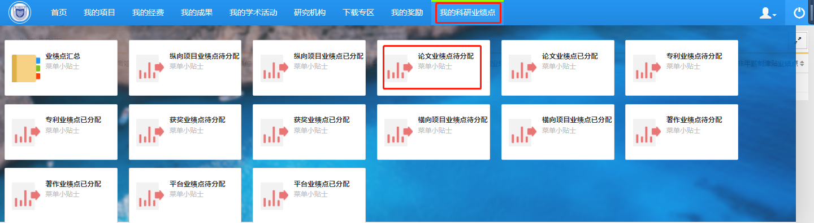
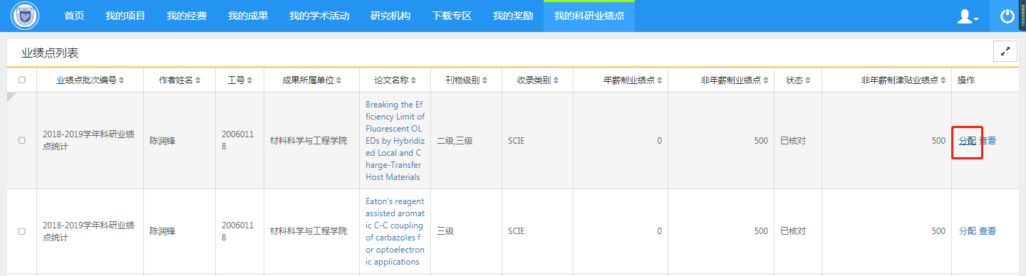
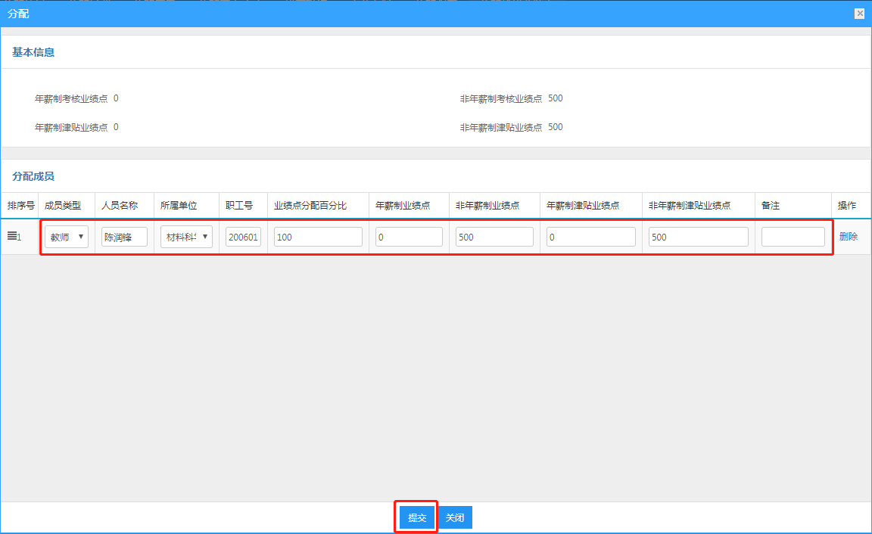

- 专利业绩点
进入科研管理系统，点击菜单【我的科研业绩点】→【专利业绩点待分配】，进入专利成果的业绩点列表，点击操作列的【分配】按钮，进入业绩点分配页面，分配后，点击【提交】。
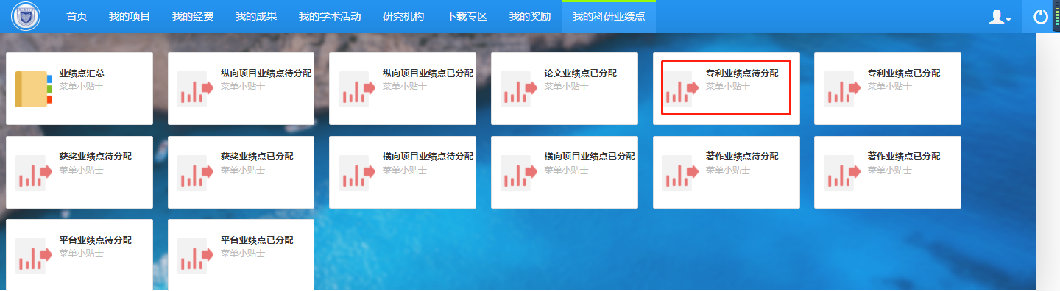
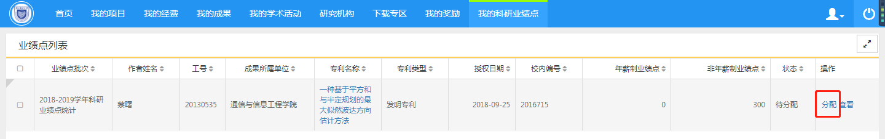
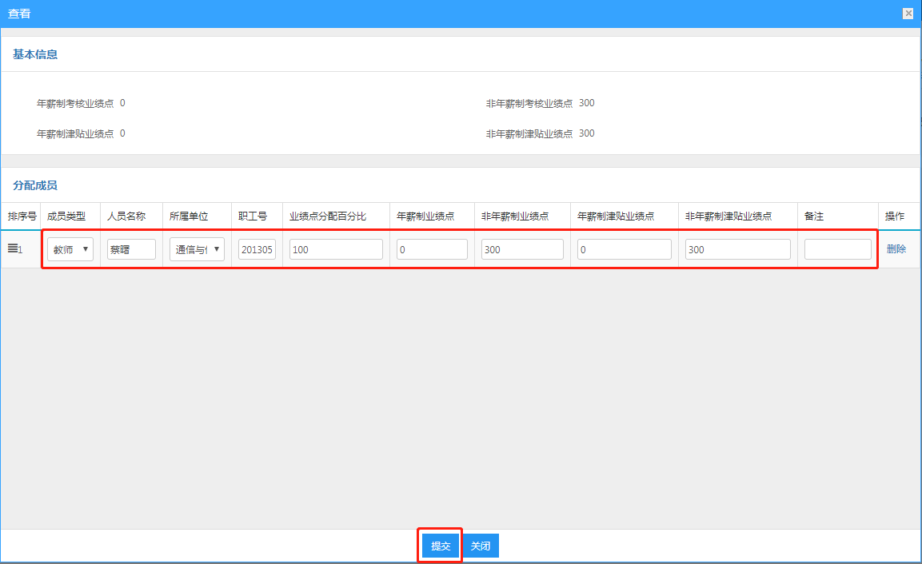

- 获奖业绩点
进入科研管理系统，点击菜单【我的科研业绩点】→【获奖业绩点待分配】，进入获奖成果的业绩点列表，点击操作列的【分配】按钮，进入业绩点分配页面，添加分配成员填写成员分配信息，输入业绩点百分比自动计算业绩点（添加成员的“业绩点分配百分比”设置后，修改已有成员的“业绩点分配百分比”），最后点击【提交】。
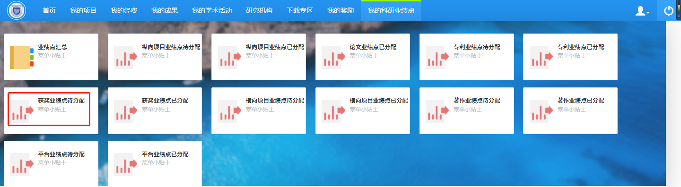
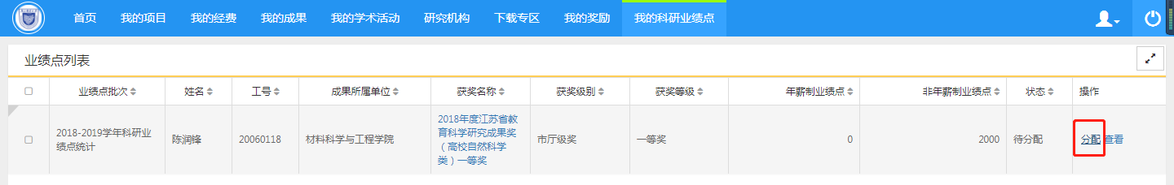
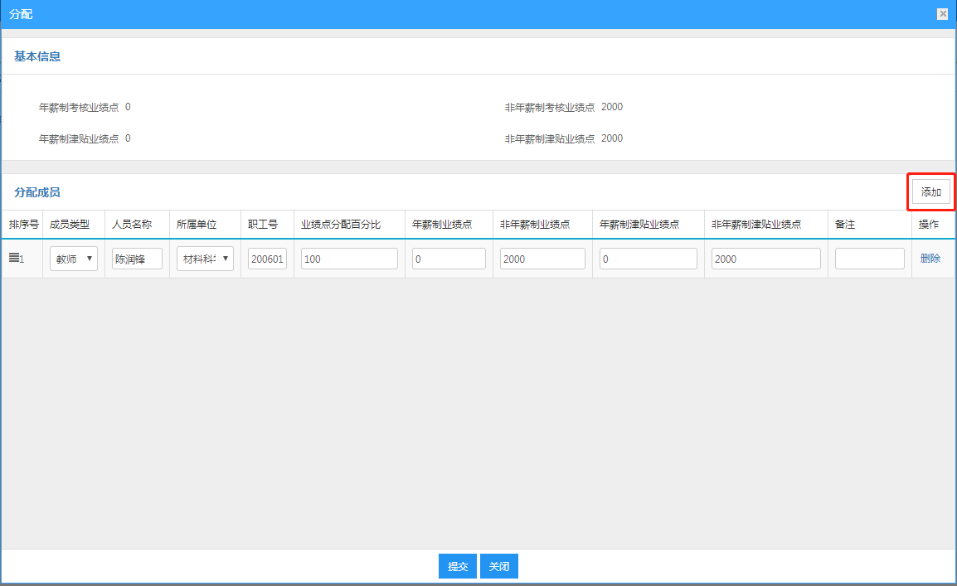
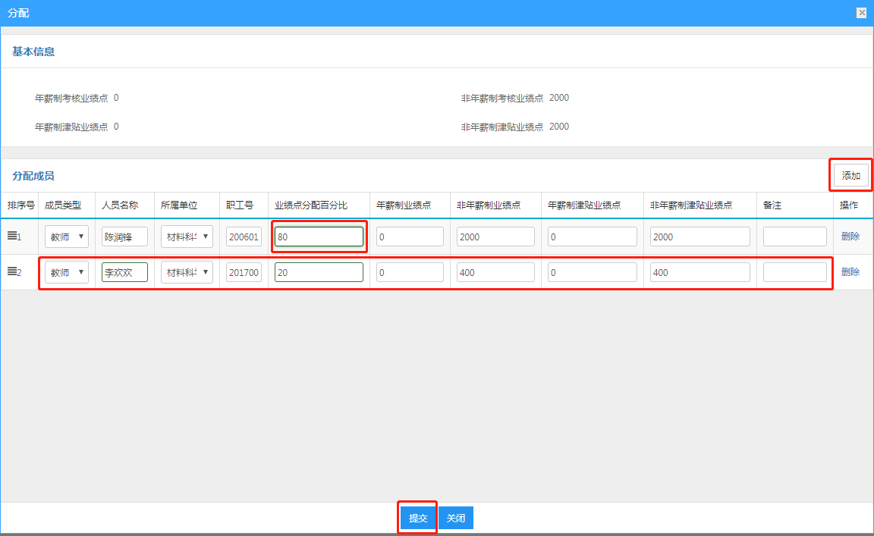

- 著作业绩点
进入科研管理系统，点击菜单【我的科研业绩点】→【著作业绩点待分配】，进入著作成果的业绩点列表，著作业绩点分配流程同上。
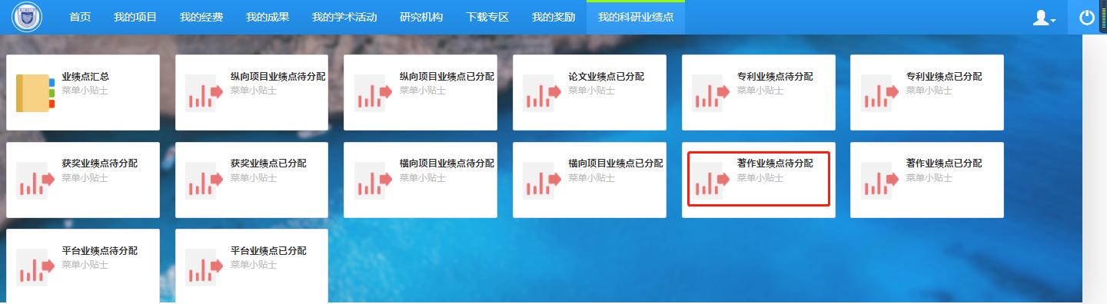
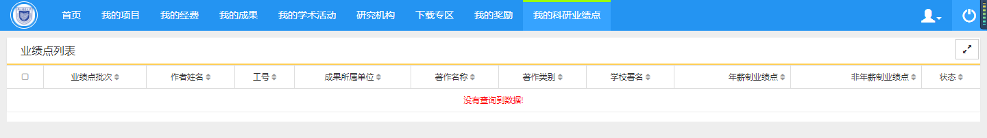

- 平台业绩点
进入科研管理系统，点击菜单【我的科研业绩点】→【平台业绩点待分配】，进入科研机构的业绩点列表，平台业绩点分配流程同上。
